**LAPORAN PRAKTIKUM**

**ALGORITMA PEMROGRAMAN**



**Disusun Oleh :**

**REZA MUCHAMAD HAFIS - 2100018227**

**UNIVERSITAS AHMAD DAHLAN**

**FAKULTAS TEKNOLOGI INDUSTRI**

**PROGRAM STUDI TEKNIK INFORMATIKA**

**MARET 2022**

1.Membuat Raptor dari table 3.1

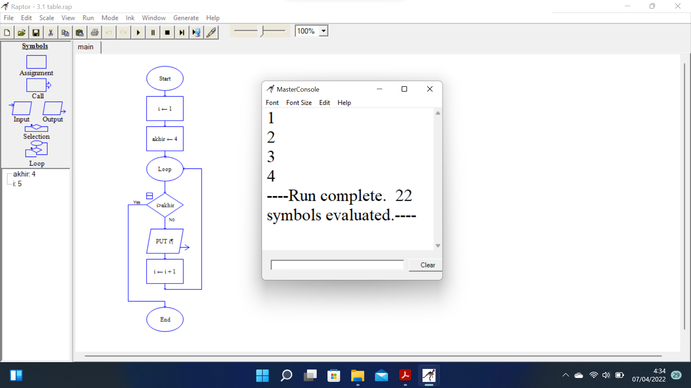

2.Membuat Raptor dari table 3.2

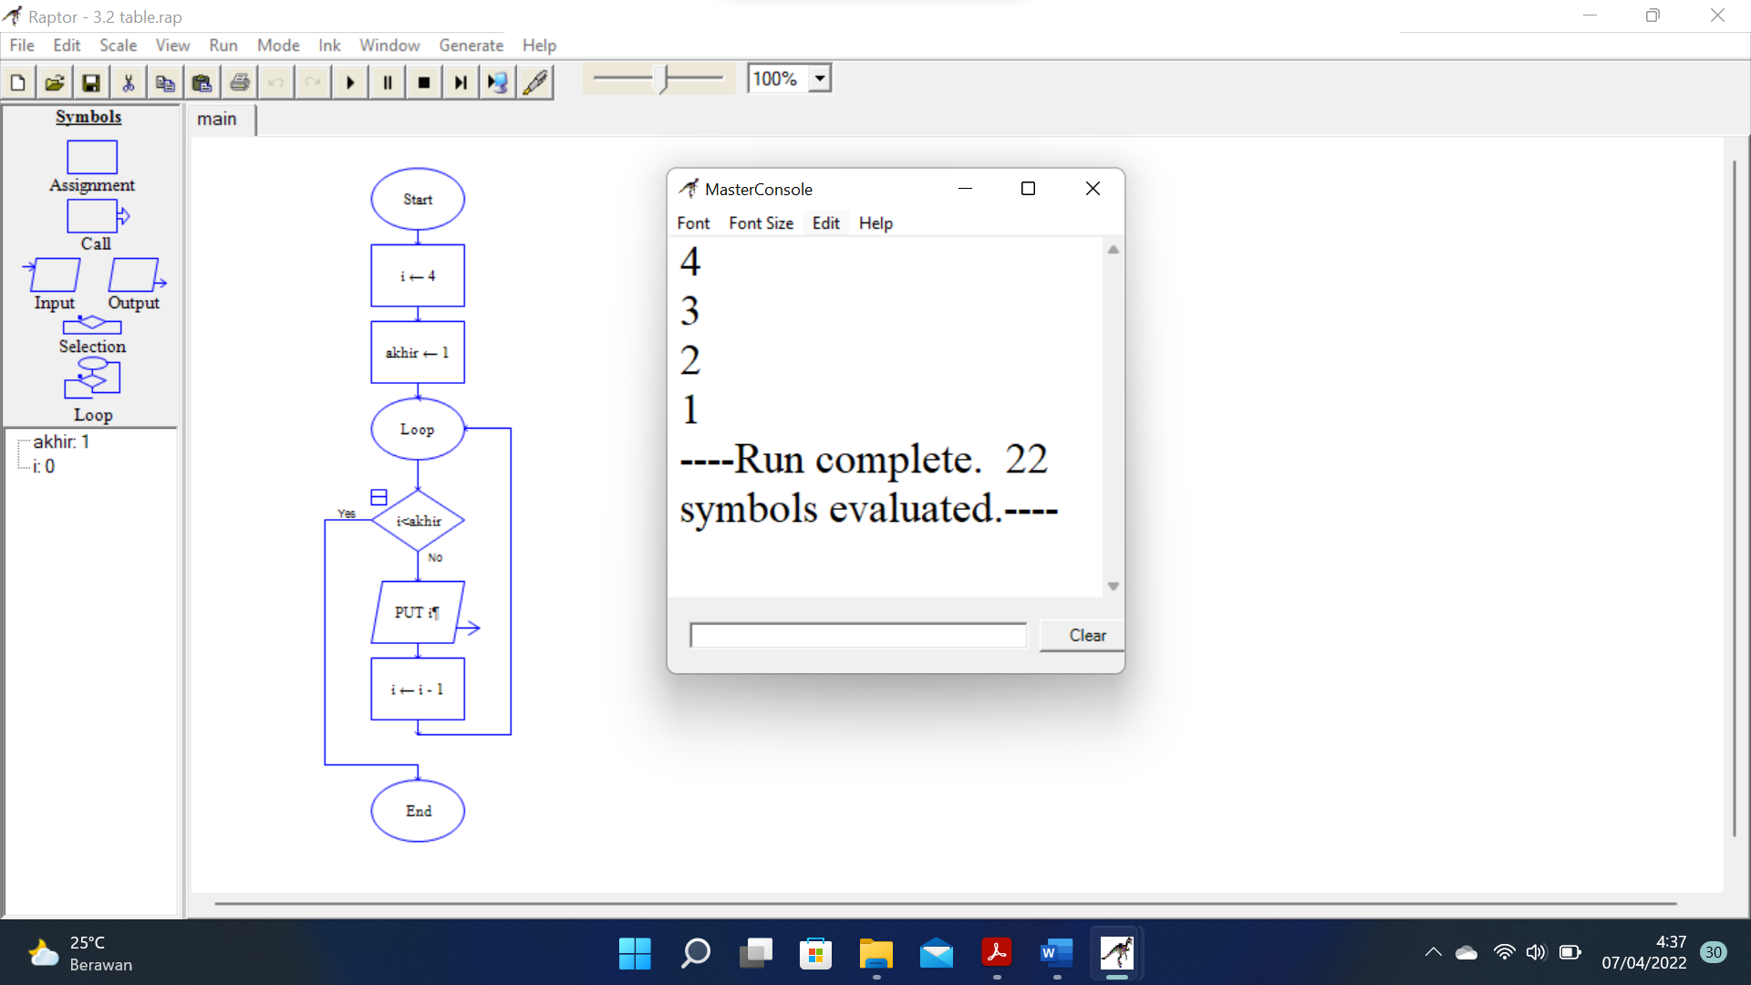

Terdapat perbedaaan dari kedua table diata.Pada table 1 ouput diawali dengan variable I yang bernilai 1 dan dengan akhir yaitu 4 sedangkan pada table 2 output diawali dengan 4 dan diakhiri dengan 1.

C++ CODE Tabel 1

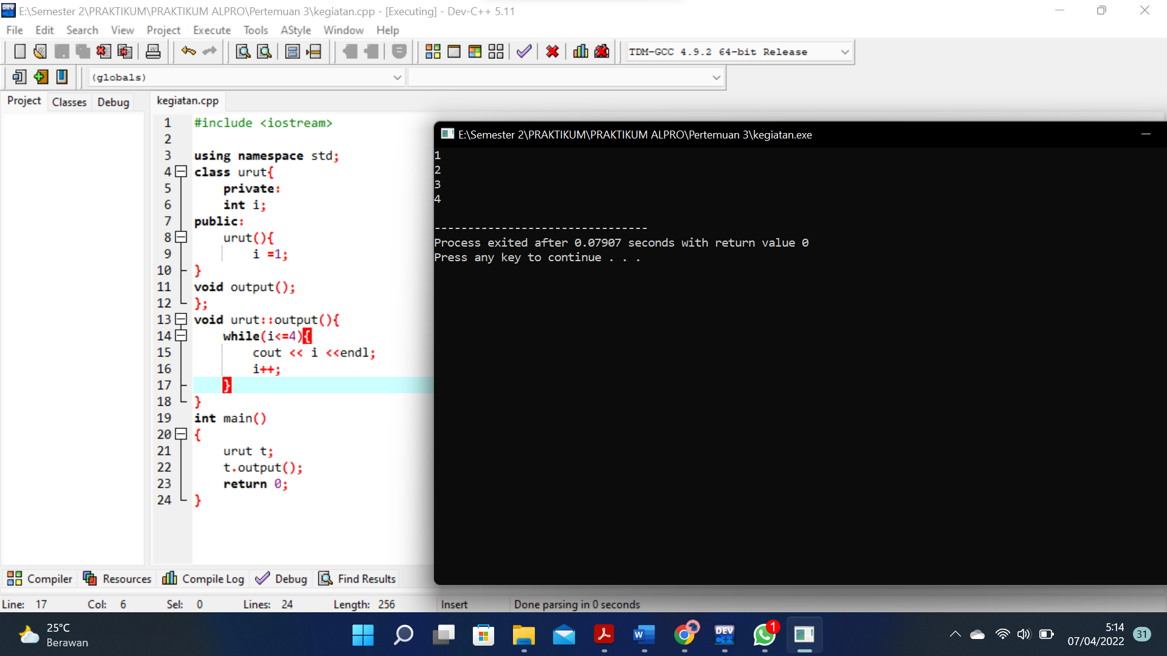

C++ CODE Tabel 2

